**Введение**

В прошлой части работы модель системы газонапуска описывалась 3 дифференциальными уравнениями, в которых присутствовали неизвестные параметры (система уравнений (1)). Соответствие выхода модели экспериментальным данным и обеспечивалось подбором значений этих параметров.



Однако, хотя и получилось соотнести выход модели с данными одного разряда, существующая модель описывается линейными уравнениями, и имеет только одно входное воздействие – поток газонапуска. В реальности же условия разрядов отличаются от эксперимента к эксперименту, на результат влияют и другие воздействия, такие как поле в ВК, мощность дополнительного нагрева, работа центрального соленоида (которая является, несомненно, важно частью, так как соленоид обеспечивает пробой) и т.д. Также процессы материального баланса (эта часть интересует нас в модели) описываются не только линейными уравнениями. Исходя из вышесказанного, возникает необходимость составления более полной модели, которая будет учитывать значимые условия эксперимента.

Также, рассмотрим формулу плотности плазмы:

,

где *ne* – электронная плотность (м-3), *Np* – кол-во ионов водорода (следовательно, и электронов, с выполнением условия нейтральности всего объема плазмы), *Vp* – объем плазмы (м3). Получаем, что для определения плотности плазмы нужно учитывать не только материальный баланс (влияет как на *Np*, так и на *Vp*), но и энергетический (влияет на *Vp*), что не было сделано при составлении предыдущей модели.

**Описание модели**

Также как и в прошлой работе в модели присутствуют 4 основных блока, отвечающих за материальный баланс: объем ВК, занимаемый рабочим газом; объем ВК, занимаемый плазмой; насосы, стенка; но при составлении данной модели их математическое описание претерпело некоторые изменения, вследствие увеличения количества физически процессов, описываемых моделью. Рассмотрим каждую из этих частей подробнее.

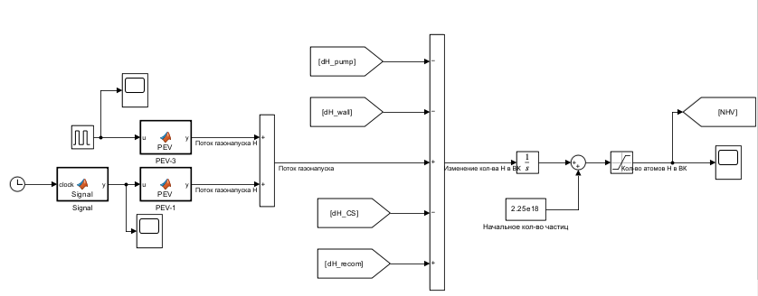

Рисунок 1 - Часть модели, описывающая объем ВК, занимаемый рабочим газом (кол-во атомов H в ВК)

На рисунке 1 представлена часть модели, описывающая влияние различных процессов на содержание водорода в ВК, а именно уменьшение/увеличение количества атомов H:

* газонапуск, два клапана (основной, управляемый ШИМ и вспомогательный, используемый для дополнительного газонапуска);
* откачка газа из ВК;
* взаимодействие со стенкой ВК;
* ионизация атомов вихревым полем центрального соленоида;
* процесс рекомбинации ионов в плазме;

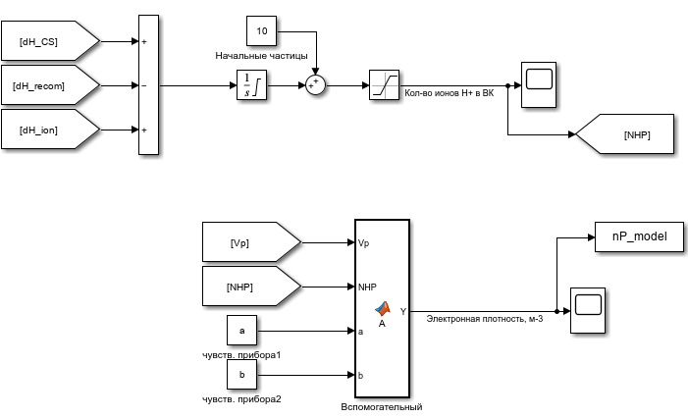

Рисунок 2 – Часть модели, описывающая объем ВК, занимаемый плазмой (количество ионов H+ в ВК, а также электронная плотность – выход модели).

На рисунке 2 представлена часть модели, описывающая влияние процессов на количество ионизированного водорода, иначе говоря – плазмы, в ВК. Количество ионов увеличивается за счет ионизации атомов вихревым полем центрального соленоида, а уменьшается за счет процесса рекомбинации ионов.

Значение электронной плотности получается согласно формуле (1), делением количества ионов H+ на объем плазмы.

Для расчета плотности была добавлена функция «чувствительности» измерительного прибора, которая позволяет рассчитывать плотность плазмы только после некоторого значения объема. Это необходимо для того, чтобы выделить из графика плотности ту временную область, в которой происходит разряд, так как ввиду особенности модели плотность считается постоянно, но ее значения за пределами разряда не имеют смысла.

Для имитации функции чувствительности измерительного прибора была выбрана сигмоида, график которой представлен на рисунке 3.



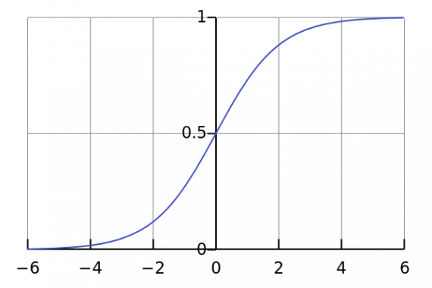

Рисунок 3 - График функции сигмоиды

В уравнении (3) параметр *a* отвечает за положение сигмоиды вдоль оси X, другими словами – за границу чувствительности прибора. Параметр *b* – за крутизну этой характеристики.

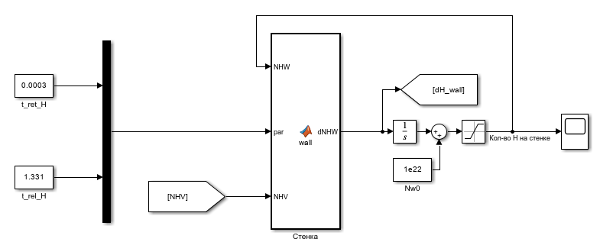

Рисунок 4 – Часть модели, описывающая влияние стенки ВК на материальный баланс в камере.

Уравнения, описывающие влияние стенки ВК на материальный баланс в камере (рисунок 4), выглядят также, как и в прошлой модели (1):

,

где *NHW* – количество атомов водорода на стенке, *NHV* – количество атомов водорода в ВК, *τretention* – постоянная времени поглощения атомов из объема ВК (с), *τrelease* – постоянная времени выхода атомов водорода из стенки (с).

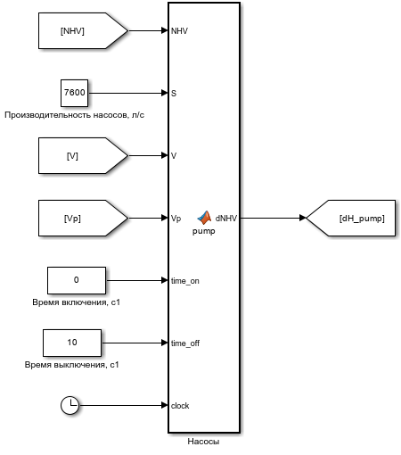

Рисунок 5 – Блок, описывающий процесс откачки газа из ВК.

Во время работы (задается как показано на рисунке 5), блок описывается так же, как и процесс откачки в прошлой модели (1), за исключением того, что постоянная времени откачки уже не является константой (как бы это ни звучало) и зависит от объема плазмы, а именно от объема ВК, занятым не плазмой, а рабочим газом:

,

где *τpump* – постоянная времени откачки (с) (определялась в прошлой части работы), V – объем ВК (м3), VP – объем плазмы (м3), S – производительность насосов (м3с-1).

В прошлой модели «пробой» происходил при начале дополнительного газонапуска, так как модель имела только одно входное воздействие – собственно поток газонапуска, и была необходимость обозначить момент образования плазмы. В данной же модели, в целях приближения к действительности, было решено добавить часть, описывающую работу центрального соленоида (рисунок 6), а также процесс ионизации атомов в его поле (рисунок 7).

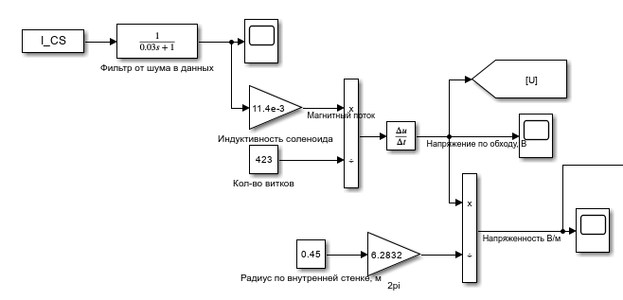

Рисунок – Часть модели, описывающая работу центрального соленоида.

Скорость образования ионов во время пробоя зависит от напряженности электрического поля в ВК (напряжения по обходу), следовательно для расчета необходимо получить значение этой величины. Учитывая, что ток центрального соленоида является управляемым и контролируемым параметром, который напрямую влияет на искомую величину, то справедливо будет выполнить расчет напряжённости поля в ВК через ток центрального соленоида [2], [3], [4].

Итак, магнитный поток, создаваемый соленоидом:

,

где *L* – индуктивность соленоида (Гн), *I* – ток, протекающий в соленоиде (А).

Напряженность электрического поля (В/м) находится следующим образом:

,

где *N* – количество витков центрального соленоида, *r* – радиус по внутренней стенке (м).

В данной формуле первая дробь соответствует напряжению по обходу ВК, поделив которое на длину окружности, лежащей на внутренней стенке, получим максимальное значение напряженности в ВК.

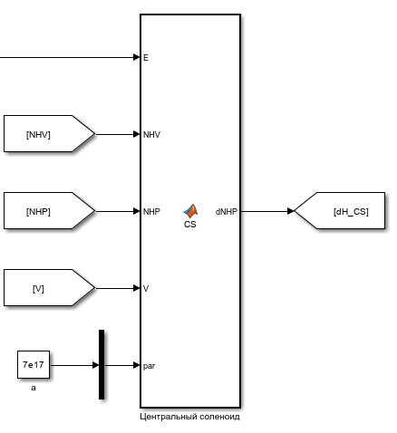

Рисунок 7 – Блок, описывающий ионизацию атомов в электрическом поле

В модели представлен следующий механизм образования ионов: под действием электрического поля центрального соленоида первичные свободные электроны приобретают некоторую энергию при прохождении длины свободного пробега. Затем электроны с некоторой вероятность (сечение ионизации) ионизируют атомы водорода [1], [3].

Скорость ионизации во всем объеме ВК можно описать следующей формулой:

,

где *NHP* – количество ядер водорода в плазме, *nH* – гомогенизированная концентрация атомов водорода (м-3), ne - гомогенизированная концентрация электронов (м-3), ve – скорость электронов (мс-1), σion – сечение ионизации (м2).

Гомогенизированная (считаем, что плазма и рабочий газ равномерно распределены по объему ВК) концентрация атомов водорода:



Концентрация электронов (при условии нейтральности плазмы):



Скорость электронов определяется исходя от энергии, приобретенной при движении в электрическом поле:

,

где *W2* – энергия электрона (Дж), *m* – масса электрона (кг). Энергия, которую приобретает электрон за длину свободного пробега:

,

где *e* – заряд электрона (Кл), *l* – длина свободного пробега (м), которая обратно пропорциональная плотности ядер в ВК:

,

в данном случае *a* – параметр для подбора. Справедливо считать это значение константой, так как длина свободного пробега зависит не только от плотности ядер, но и от их характеристик (эффективное сечение/эффективный радиус), которые, очевидно, не изменяются, как и значение параметра *a*, который они характеризуют.

Выражение для сечения ионизации получена путем аппроксимации формулой Томсона и линейной функцией графика, представленного на рисунке 8 [1], [2].

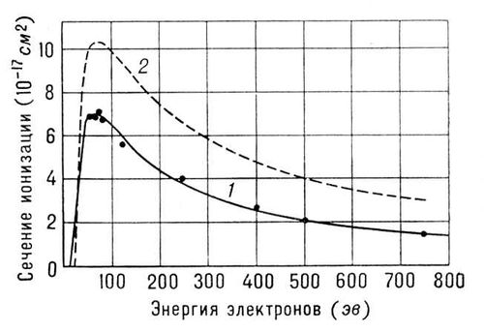

Рисунок 8 – Сечение ионизации атомов водорода (1) в зависимости от энергии электронов.

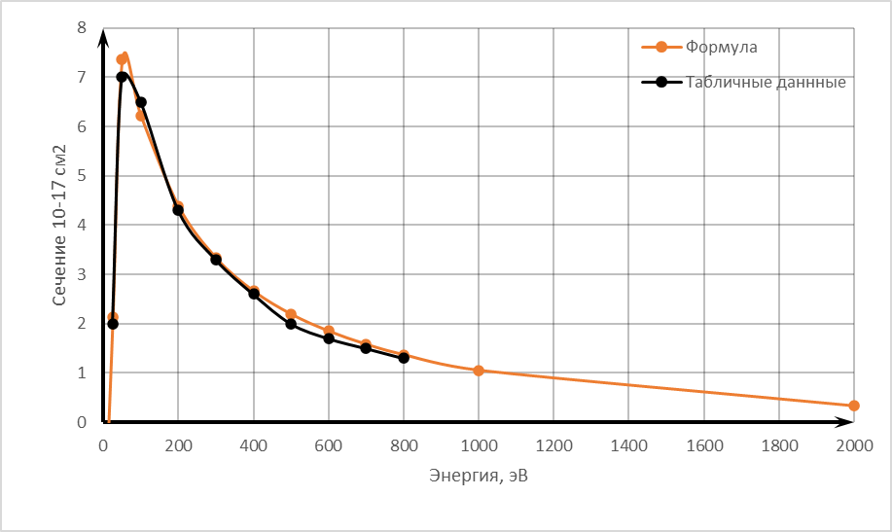

Рисунок 9 - График сечения и его аппроксимация

Сечение ионизации:

,

*W1* – энергия электрона (эВ).

Для косвенного подтверждения данного математического описания рассмотрим рисунок 10, на котором показаны график тока центрального соленоида (черный, оси слева) и график тока плазмы (красный, оси справа).

Как видно из графиков, пробой плазмы (резкое возрастание тока) происходит в тот момент, когда скорость изменения тока соленоида максимальная, что соответствует описанию, представленному в формуле 7.

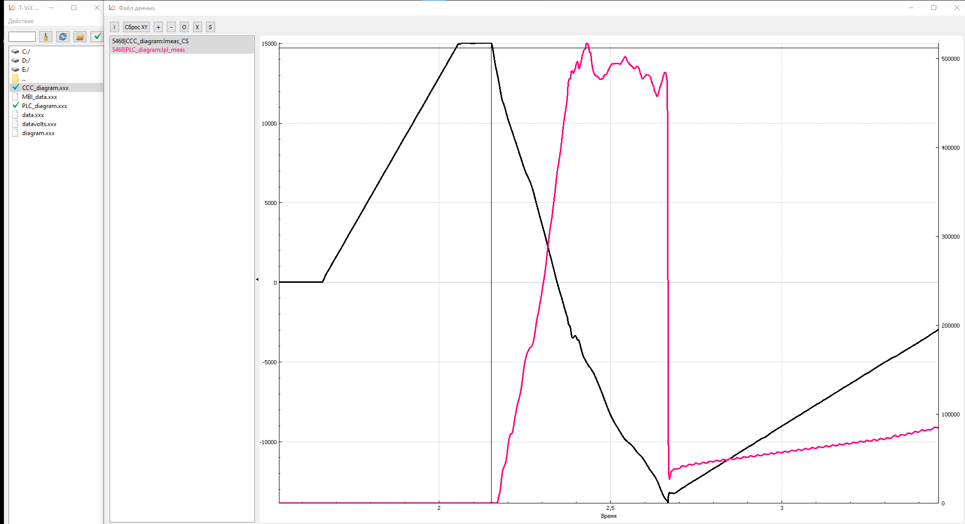

Рисунок 10 – Ток центрального соленоида (черный, оси слева) и ток плазмы (красный, оси справа).

Кроме образования ионов на их количество в ВК влияет обратный процесс – рекомбинация [1], что показано на рисунке 11. График скорости рекомбинации σrec представлен на рисунке 12:



где T – температура плазмы, эВ.

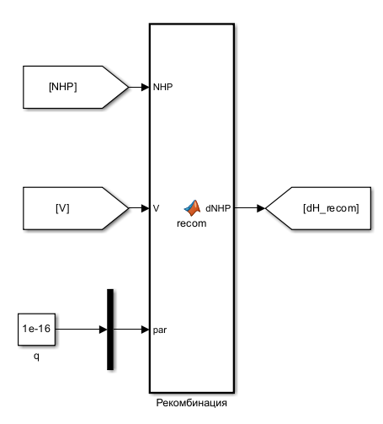

Рисунок 11 – Блок, описывающий процесс рекомбинации ионов

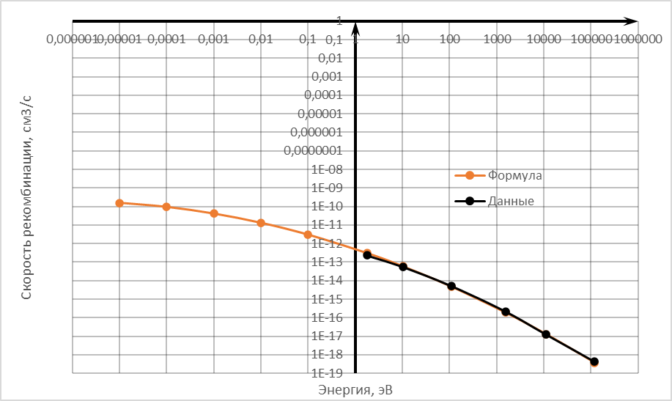

Рисунок 12 – График скорости рекомбинации и его аппроксимация

Поскольку температура плазмы в КТМ достигает 1,5-3 кэВ, необходимо также учитывать процесс ионизации топливной смеси при ее контакте с плазмой, что в модели описано блоком, показанным на рисунке 13. [1]

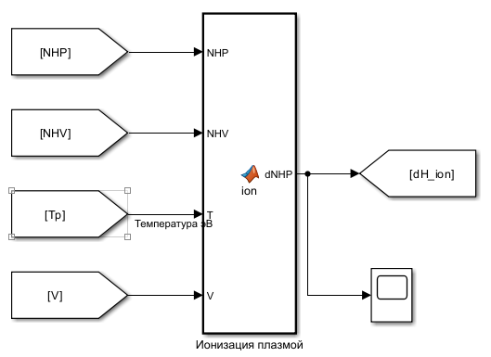

Рисунок 13 – Блок, описывающий процесс ионизацию газа плазмой

Данный процесс описывается аналогично процессу ионизации в поле соленоида (формула (8)), за исключением другого сечения реакции и того, что вместо электронов в процессе участвуют ионы (протоны/ядра водорода). Сечение ионизации также описывается аппроксимационной формулой (16), график представлен на рисунке 14.



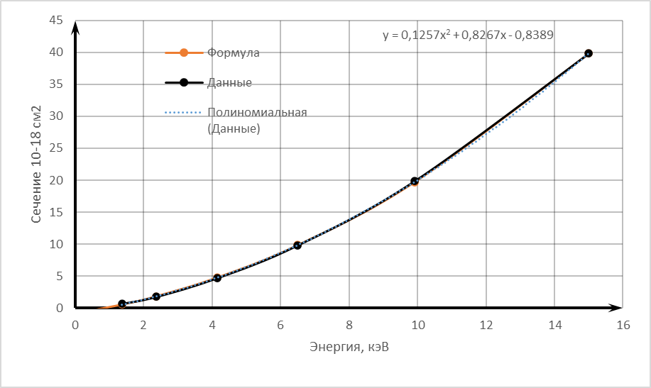

Рисунок 14 – Сечение ионизации и его аппроксимация

Далее рассмотрим энергетическую составляющую процесса. В общем случае уравнение нагрева плазмы выглядит следующим образом [2]:

,

где *W* – суммарная мощность нагрева (Вт), *Pcurrent* – мощность, обусловленная протеканием тока через плазменный шнур (Вт), *Paux* – мощность других источников (доп нагрев, реакции синтеза и т.д.) (Вт).

Мощность от протекающего тока:

,

где I – ток плазмы (А), R – сопротивление плазмы (Ом), которое зависит от температуры (кэВ) (но не от концентрации заряженных частиц) следующим образом [1], [2]:

,

где *ρ* – удельное сопротивление плазмы (Омм2м-1), *l* – длина окружности по большому радиусу ВК (м), *r* – большой радиус (м). Множитель для удельного сопротивления плазмы необходим для получения размерности Ом*м2*м-1, по формуле без множителя получаем мкОм*мм2*м-1.

Реализация данного процесса в модели показана на рисунках 15, 16.

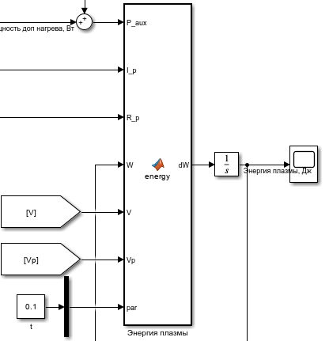

Рисунок 15 – Блок, описывающий изменение энергии плазмы

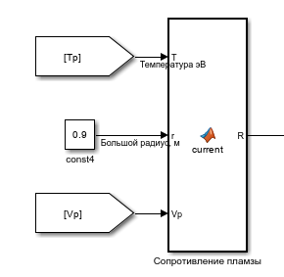

Рисунок 16 – Блок, описывающий сопротивление плазмы

Выражение для тока плазмы можно получить из уравнения для последовательной RL-цепи, реализация которого показана на рисунке 17 [2]:

,

где *L* – индуктивность плазменного шнура (Гн). На данный момент принята постоянной и выбрана как параметр для подбора.

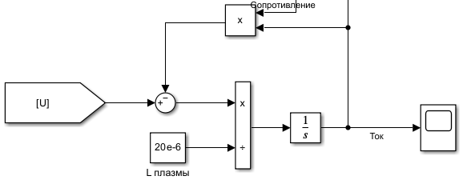

Рисунок 17 - Часть модели, описывающая ток плазмы

Один из источников нагрева, характеризующихся состоянием плазмы, являются реакции синтеза, протекающие в объеме плазмы. Допустим, количество реакций синтеза D-T в плазме равно *N*. Тогда выделяемая энергия (Дж) [1], [2], [4]:

,

с учетом того, что из 17,6 МэВ энергии, выделяемой в процессе реакции синтеза, 14,1 МэВ уносит нейтрон, а в плазме остается ядро гелия с энергией 3,5 МэВ.

Процесс синтеза в модели описывается блоком, показанным на рисунке 19. Число реакций синтеза в объеме плазмы также описывается через сечение реакции:

,

где *δD* и *δT* – доли дейтерия и трития в топливном газе, *Т* – температура плазмы (эВ). В данном случае скорость реакции (читай сечение) описывается аппроксимационной формулой, результат аппроксимации показан на рисунке 18.

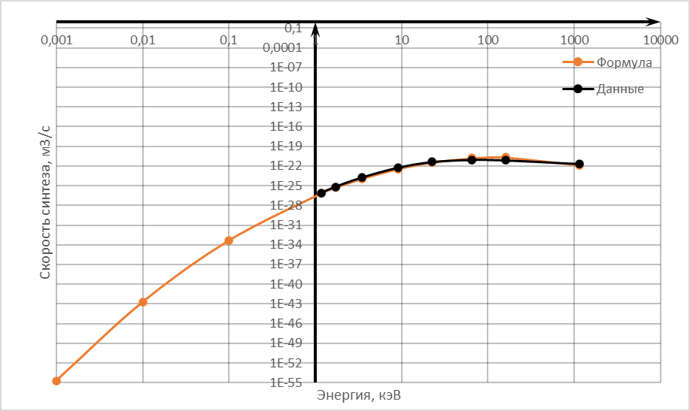

Рисунок 18 – Скорость реакции синтеза и его аппроксимация

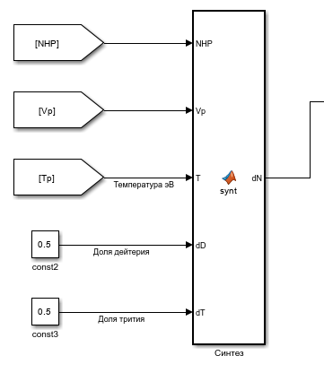

Рисунок 19 – Блок, описывающий реакции синтеза

Далее рассмотрим энергетические потери плазмы. Если нагрев целесообразно рассчитывать для плазмы целиком (т.к. энергия нагрева распределяется между частицами), то потери оптимальнее рассчитывать исходя из энергии частиц, а не энергии плазмы, так как уменьшение суммарной энергии плазмы характеризует температуру/энергию частиц только в случае, если количество этих частиц неизменно (пример: если удалить некоторый объем тела, то уменьшится его суммарная энергия, но не температура).

Помимо стандартных потерь энергии, связанных с энергетическим временем жизни плазмы, были добавлены потери, связанные с объемом плазмы, исходя из следующих заключений:

* скорость потери энергии пропорциональна разнице температур между телом и средой;
* тело меньшего объема остывает быстрее;
* но большой объем также увеличивает скорость остывания за счет увеличения площади поверхности, площадь поверхности тора пропорциональна квадратному корню от объема.

В итоге температура плазмы (эВ) рассчитывается путем определения энергии, приходящейся на каждую частицу (ядра и электроны) в результате нагрева, а также потери энергии каждой частицей. При этом принято, что ионная и электронная температуры равны:



где *te* – энергетическое время жизни плазмы, *k1* и *k2* – коэффициенты теплообмена. В случае, если предположения про теплообмен окажутся ложными, эти составляющие легко исключаются из уравнения путем зануления соответствующих коэффициентов, что не требует изменения математического описания. Таким образом использование такого уравнения можно считать оправданным. Реализация уравнения (24) показана на рисунке 20.

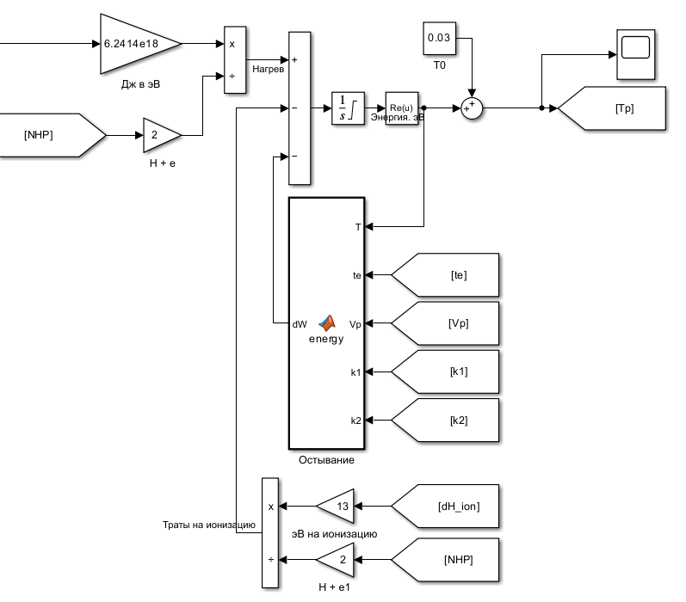

Рисунок 20 – Часть модели, описывающая температуру плазмы

Теперь, зная температуру плазмы, возможно определить занимаемый ей объем. При этом примем давление плазмы равным давлению магнитного поля, с учетом параметра β (отношение давления плазмы к давлению магнитного поля). [2], [4]

Тогда

,

где *k* – постоянная Больцмана, 11640 К = 1эВ, *B* – магнитная индукция в ВК (Тл). Зная *NPH* и *VP* можно определить плотность плазмы (формула (1)).

**Подготовка данных для эксперимента**

Для запуска готовой модели необходимо подготовить входные данные, такие как значения параметров и временные ряды управляющих величин. Последние можно получить из файлов данных об экспериментах на КТМ, но информация, содержащаяся в этих файлах избыточна и требует предварительной обработки.

Для преобразования данных из файлов формата .xxx (формат используется для хранения данных экспериментов на КТМ) к формату .txt, необходимого для использования в модели, был модернизирован код MATLAB для чтения .xxx файлов.

При помощи полученной программы возможно не только прочесть данные из .xxx файла, но и выделить необходимый канал данных в файле. Например, диаграмма тока центрального соленоида содержится в файле CCC_diagram.xxx, канал 29. Далее для проверки правильного выбора данных они представляются в виде графика, после чего производится запись в файл .txt.

Для текущей модели необходимы следующие данные:

* ток центрального соленоида;
* ток плазмы;
* каналы плотности плазмы 3 и 4;
* дополнительный газонапуск.

Каналы измерения плотности плазмы содержат информацию, которая лишь характеризует плотность в каждый момент времени, но не содержит ее значения. Для получения значений плотности плазмы необходимо умножить сигнал с канала плотности на соответствующий коэффициент, что не является проблемой, а также разделить на длину хорды измерения.

Определение длины хорды измерения и является проблемой, так как данное значение в результатах эксперимента не представлено. Однако в ходе эксперимента фиксируется положение плазмы, а именно координаты ее границ, что позволяет по этим точкам определить длину хорды измерения.

Для определения длины хорды был реализован алгоритм, выполняющий расчет данного значения в зависимости от координат границ плазмы. Суть работы алгоритма заключается в следующем:

* принимаем, что сечение плазмы эллипсовидное, выпуклое;
* «делим» сечение пополам в точках с наибольшей и наименьшей координатой Z;
* в каждой половине находим точку, координата Z которой наиболее близка к высоте хорды измерения;
* разница между координатами X найденных точек и будет длиной хорды измерения.

Нагляднее работу алгоритма представляет рисунок 21.

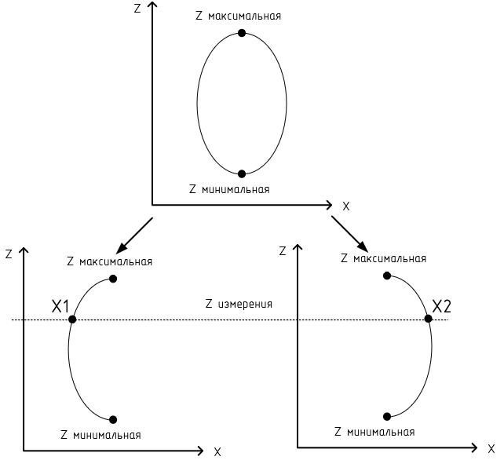

Рисунок 21 – Алгоритм определения длины хорды измерения

**Результаты моделирования**

Для запуска модели используются подготовленные данные, а именно:

* ток центрального соленоида;
* длина хорда измерения;
* данные с канала измерения плотности плазмы;
* диаграмма дополнительного газонапуска;
* начальное давление в камере;
* начальное количество частиц на стенке;
* значения параметров модели;

Данные взяты из файлов разряда 5468 и представлены на рисунках 22, 23, 24, 26. В рамках данной модели наиболее значительны показанные на этих рисунках величины, а именно: ток центрального соленоида на рисунке 22 (формирование пробоя), плотность плазмы, полученная в эксперименте на рисунке 25 (как эталон, к которому нужно привести выход модели) и поток дополнительного газонапуска на рисунке 26. Стоит отметить, что плотность плазмы определялась исходя из данных на рисунках 23, 24.

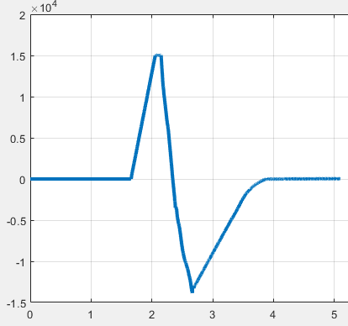

Рисунок 22 - Ток центрального соленоида

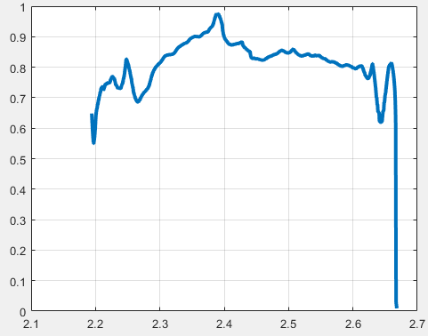

Рисунок 23 - Длина хорды измерения

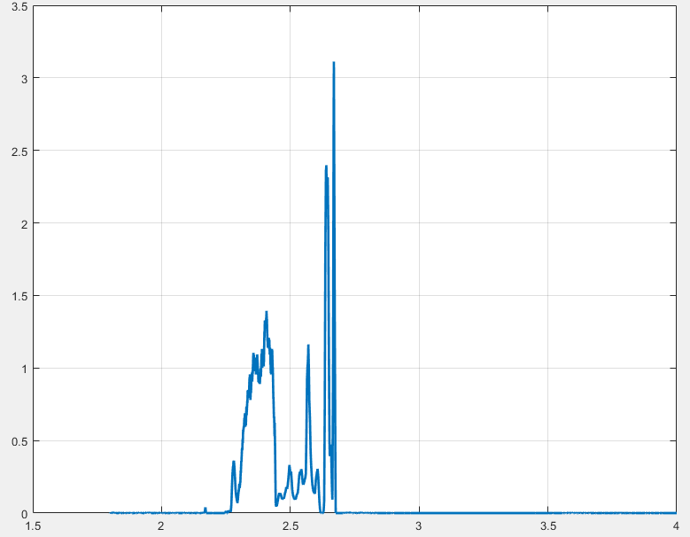

Рисунок 24 - Сигнал с четвертого канала измерения плотности плазмы

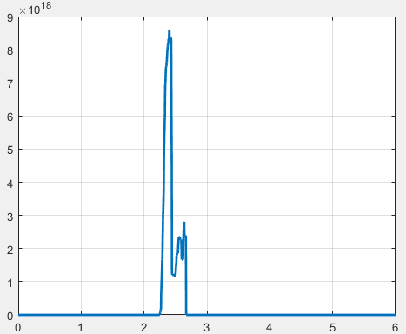

Рисунок 25 – Полученный график плотности плазмы

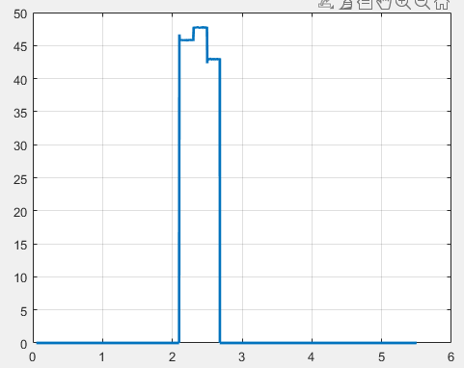

Рисунок 26 - Диаграмма дополнительного газонапуска

Также для модели необходимо задать начальное количество частиц в ВК и на ее стенке. Начальное количество водорода рассчитывается исходя из давления в камере по уравнению Клайперона-Менделеева. Начальное количество водорода на стенке рассчитывается при условии нулевого суммарного обмена между стенкой и объемом.



Значения постоянных времени определялись в прошлой части работы. Остальные значения параметров модели задавались вручную, исходя из цели получить на выходе модели такой же порядок величины плотности, как и в эксперименте, и представлены в таблице 1.

Таблица - Начальные значения параметров модели

|  |  |  |
| --- | --- | --- |
| Параметр | Пояснение | Значение |
| а_CS | Коэффициент своободного пробега | 5*1019 |
| betta | Бета-параметр плазмы | 9*10-6 |
| L | Индуктивность плазмы | 1*10-11 |
| t_e | Энергетическое время жизни плазмы | 1 |
| k1 | Коэффициент потерь | 108 |
| k2 | Коэффициент потерь | 10-9 |
| a | Коэффициент чувствительности прибора | 1 |
| b | Коэффициент чувствительности прибора | 100 |

Результаты моделирования представлены на рисунках 27-31. На данных рисунках изображены основные параметры, по которым можно судить об адекватности поведения модели.

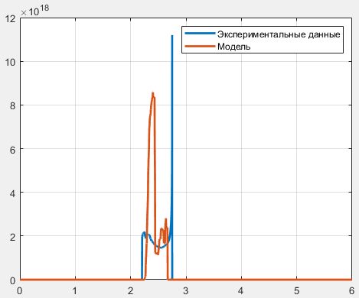

Рисунок 27 - Результаты моделирования. График плотности плазмы.

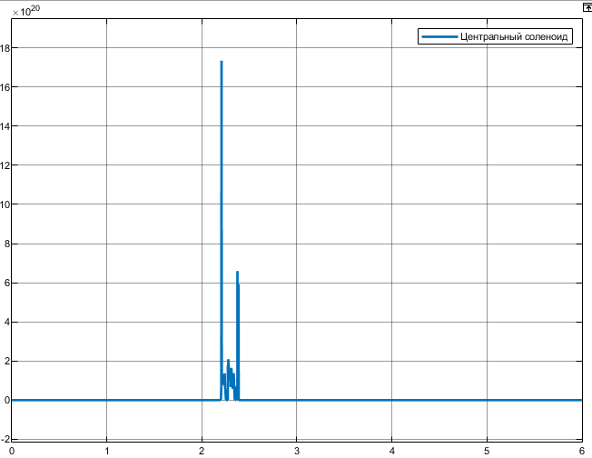

Рисунок 28 - Результаты моделирования. Поток ионизированного CS газа

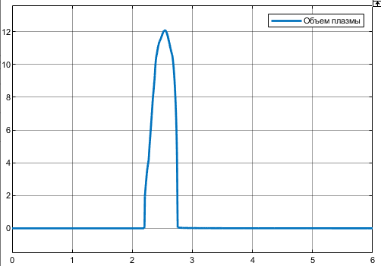

Рисунок 29 – Результаты моделирования. Объем плазмы

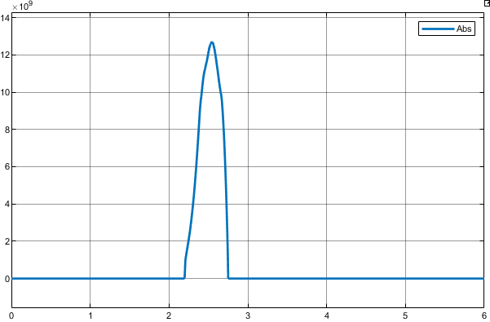

Рисунок 30 - Результаты моделирования. Ток плазмы

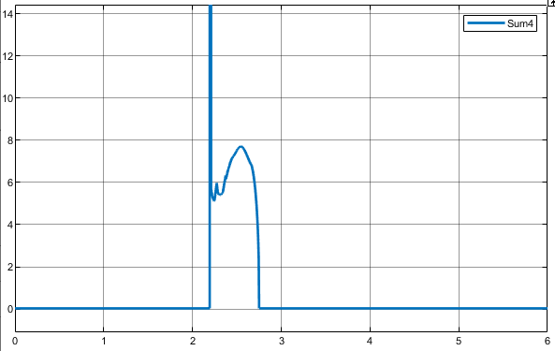

Рисунок 31 - Результаты моделирования. Температура плазмы

Как видно из представленных в таблице 1 значений параметров и графиков на рисунках 27-31 несмотря на то, что выход модели в виде плотности плазмы имеет вид, приближенный к экспериментальным данным (порядок величины и временные диапазоны), многие графики и значения параметров не соответствуют реальности: значения тока больше, чем в экспериментах, при этом температура плазмы слишком мала.

Попробуем объяснить поведение модели, для чего рассмотрим временную диаграмму типового разряда в токамаке, представленную на рисунке 32.

Наибольший интерес представляет график изменения параметра бета, который в модели был постоянным. В начале разряда небольшое значение параметра позволяет быстро получить значительный объем плазмы, как следствие возрастает ток, увеличивается нагрев плазмы. За счет увеличившейся температуры увеличение параметра бета не приводит к уменьшению объема.

В модели же параметр задан постоянным, что не позволяет инициировать разряд как описано выше. Большое значение параметра не позволяет получать необходимый объем плазмы при больших температурах. Малое значение не позволяет получить необходимую температуру, так как значение объема станет неадекватно большим. Так же стоит отметить, что в модели параметр бета используется некорректно: в реальности он является следствием взаимодействия давления магнитного поля и давлении плазмы. В модели же значение параметра используется для расчета объема плазмы, то есть является причиной, а не следствием.

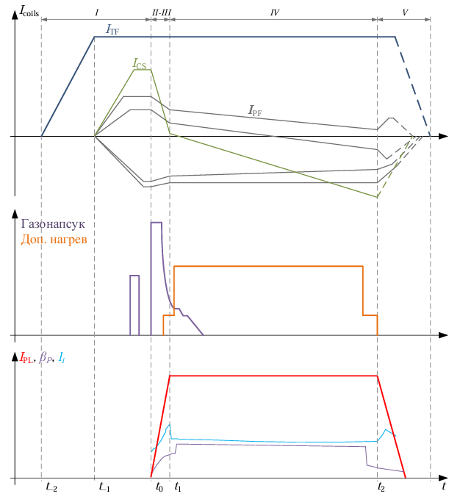

Рисунок 32 - Временная диаграмма типового разряда в токамаке

Однако, если модернизировать данную модель для описания разряда после его инициирования, то можно будет принять это допущение, так как во время разряда значение параметра приблизительно постоянно. Однако получаем несколько проблем:

* проблема воспроизведения, так как значение параметра может отличаться от разряда к разряду, что приведет к необходимости каждый раз перенастраивать модель;
* трудность определения начальных значений всех величин и их производных.

После попытки ручной настройки модели было решено использовать алгоритм поиск. В прошлый раз использовался алгоритм, который пошагово менял параметры модели и приходил к локальному минимуму функции ошибки за несколько сотен шагов, то сейчас, ввиду усложнения модели, данных подход займет неадекватно много времени без гарантии получения подходящего результата. Поэтому для параметризации данной модели применялся алгоритм Левенберга-Марквардта. Получение значения параемтров представлены в таблице 2.

Таблица – Значения параметров, подобранные алгоритмом

|  |  |  |
| --- | --- | --- |
| Параметр | Пояснение | Значение |
| а_CS | Коэффициент своободного пробега | 5*1019 |
| betta | Бета-параметр плазмы | 9,6883*10-7 |
| L | Индуктивность плазмы | 8,4687*10-11 |
| t_e | Энергетическое время жизни плазмы | 1,1631 |
| k1 | Коэффициент потерь | 3,481*107 |
| k2 | Коэффициент потерь | 1,2019*10-10 |
| a | Коэффициент чувствительности прибора | 0,4 |
| b | Коэффициент чувствительности прибора | 100 |

Результаты моделирования при использовании полученных значений параметров показаны на рисунках 33-36.

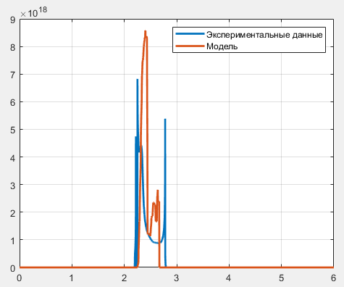

Рисунок 33 – Результаты моделирования. Плотность плазмы

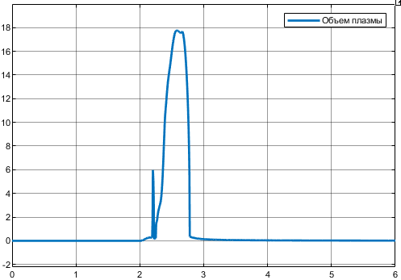

Рисунок 34 – Результаты моделирования. Объем плазмы

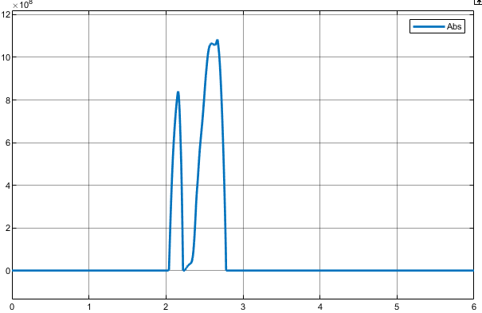

Рисунок 35 - Результаты моделирования. Ток плазмы

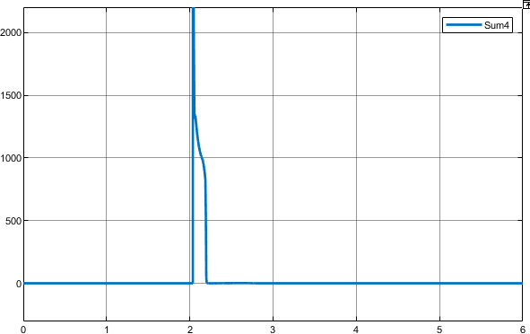

Рисунок 36 – Результаты моделирования. Температура плазмы

Для результатов моделирования при данных значениях параметров также справедливо все сказанное выше. Выход модели приблизился к экспериментальным значениям плотности плазмы, но в остальном поведение модели сложно назвать адекватным, особенно учитывая, что, судя по графику тока, пробой произошел значительно раньше, чем в эксперименте.

**Источники**

1. Поступаев В.В. Физика плазмы. - Новосибирск: Кафедра физики плазмы НГУ, 2013. - 507 с.
2. Глухих В.А., Беляков В.А., Минеев А.Б. Физико-технические основы управляемого термоядерного синтеза: Учебное пособие. - СПб.: Издательство Политехнического университета, 2006. - 348 с.
3. Райзер Ю.П. Физика газового разряда: Учебное руководство. - 2 изд. - М.: Наука, 1992. - 536 с.
4. Готт Ю.В., Курнаев В.А. На пути к энергетике будущего: Учебное пособие. - 2 изд. - М.: НИЯУ МИФИ, 2017. - 292 с.